На рубеже XIX и XX веков жил ученый – арабист, поэт и переводчик из села Алак Гусенгаджи Магомедалиев (Гiалахъа Хiажи-ХIусейн). Он работал в Темирхан-Хан-Шуре (Буйнакске) в типографии М. Мавраева заместителем редактора. Гусенгаджи издал книгу «Кифаятал – гIавам» и включил в эту книгу «Я ибн Адам» - «Я Адамил лъимер», который сам перевел из арабского в аварский язык.
Алимами мусульманского образования были: слепой Гаджи, Джабраил, Садикъ, Магомедсайгид, Абдулманап, Магомедкасим и Дибиров Гаджимагомед.
Главной задачей советской власти была ликвидация безграмотности. С этой целью в 1929 году в высокогорном селении Алак Ботлихского района был открыт ликпунт. Первыми учителями были Шагаев Магома, Мусаев Магома, Шагаев Абулабас. Много труда и усилия выложили эти учителя по ликвидации безграмотности села.

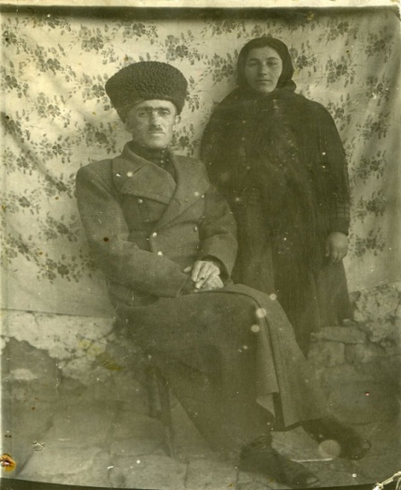
В 1930 году открыли начальную школу. Заведующим и учителем был сын Хадиснаиба Ахвахского – Гаджиев Газиявдибир. Учителями были Гусенов Абдуразак, Османов Салман, Сагитов Абдулазим. Школа была четырехлетняя и первыми выпускниками были Латипов Абдурауп, Зайнулабидов Баширхан, Магомаев Джаватхан и Магомедов Назир. Школа находилась в частном доме Гарзатилава и Малачилава.

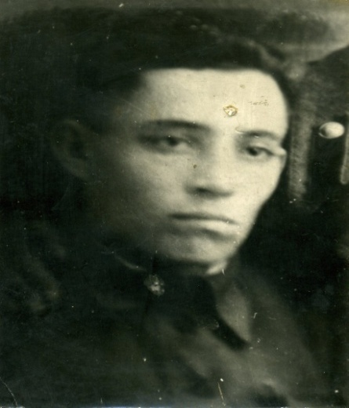
Руководителями школы были достойные и уважаемые люди села и района. В тяжелые военные и послевоенные годы
(1946 – 1950 гг.) директором школы был Зайнулабидов Баширхан. Своей строгостью и требовательностью он сплотил коллектив и направил всю их энергию на обучение и воспитание подрастающего поколения.

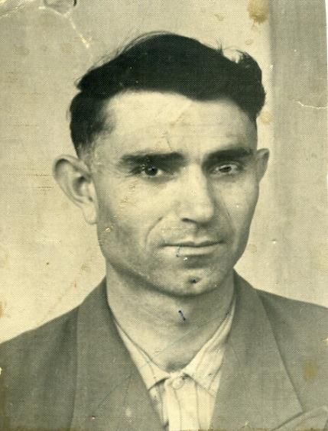

С 1947 года по 1948 год руководил школой Амирханов Саидбег.

Затем Гаджиев Рамазан (из Цунтинского района), с 1946 – 1950 гг. Кубатаев Али (лакец) , с 1951 – 1952 гг. Джамбулаев Джамбул (из Ахвахского района).

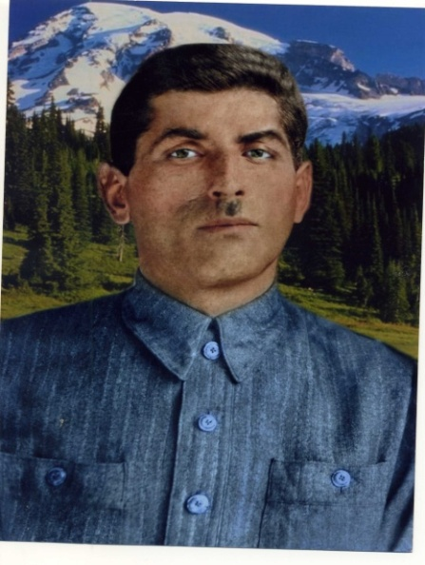

Магомаев Юсуп Кадимагомаевич с 1952 – 1953 гг. – директор семилетней школы селения Алак Веденского района. Работал в органах НКВД в г. Грозном, в Ингушетии начальном политотдела МТС, инструктором Ботлихского района КПСС. Умер Юсуп в 1971 году.

Долгие годы успешно трудились учителя Абдурахманов Магомедпазил, Магомаев Абдулмажид, Закарьяев Закарья, Гарзатилаев Курамагомед, Алиев Ахмедудин, Магомаев Джаватхан, Амирханова Муъминат, Магомаева Пазилат, Насухов Патах из Митрада, Магомаев Магомед из Гумбета, Магомаев Лабазан и другие.
В 1958 году Алакцы вернулись в свое село Алак из Веденского района селения Махкеты ЧИАССР.

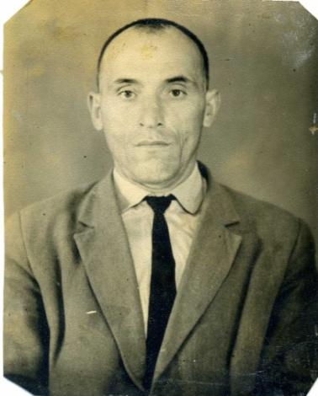

С 1958 – 1959 гг. директором школы был назначен Латипов Лабазан Латипович. Его кропотливый труд создал все условия в разрушенном селении для дальнейшего обучения и воспитания наших односельчан.

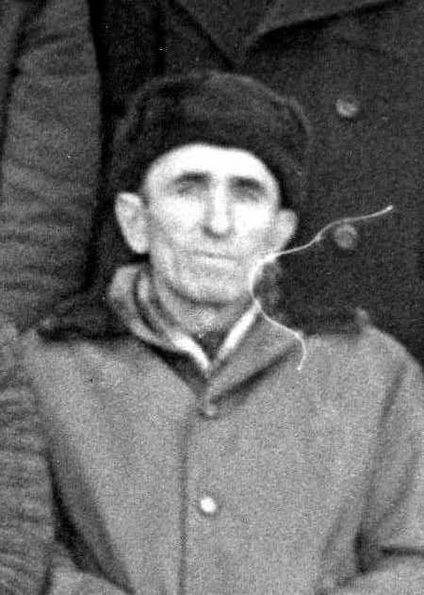

С 1959 по 1961 год работал директором
школы Байраков Абдулбаки Байракович.

Салихов Осман Салихович - умело
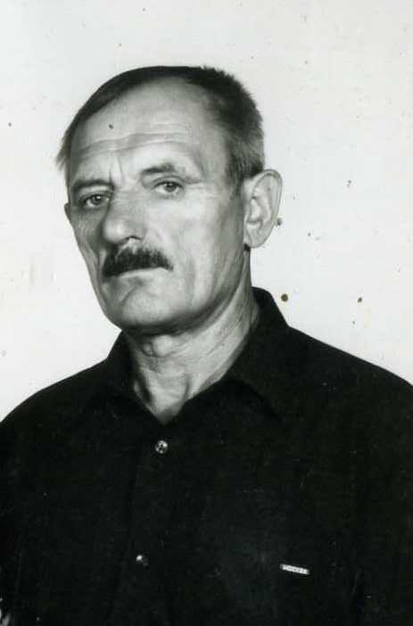
руководил школой с 1966 по 1976 год. Работал он и Председателем Сельского Совета.

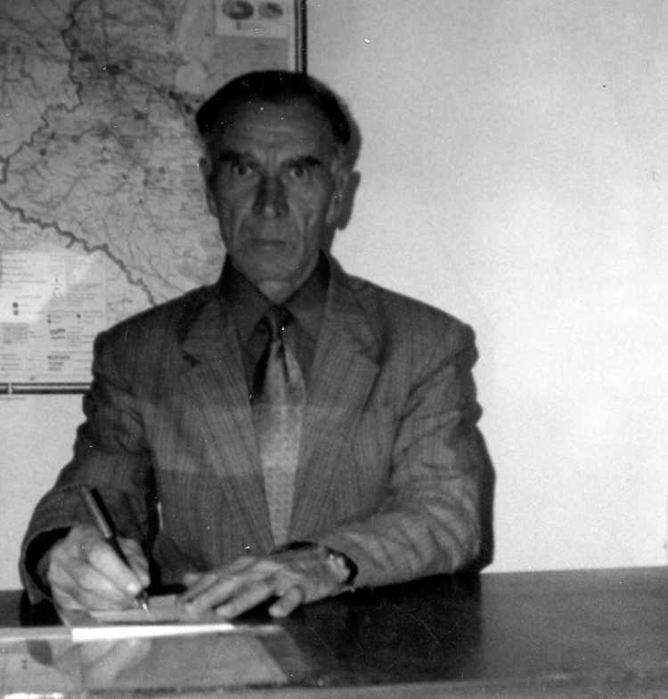

Очень много проблем пришлось решать, став директором школы ( 1976 – 1983 гг), Арипову Арипу Ариповичу, в связи с переселением в Новый Алак.

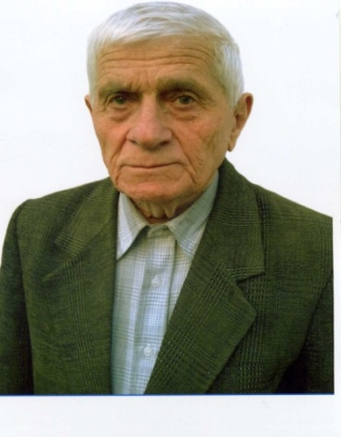

Магомаев Абулаюб Магомаевич - человек огромных организаторских способностей, требовательный, принципиальный - работал директором школы в 1985 – 1986 гг.

Первые учителя.

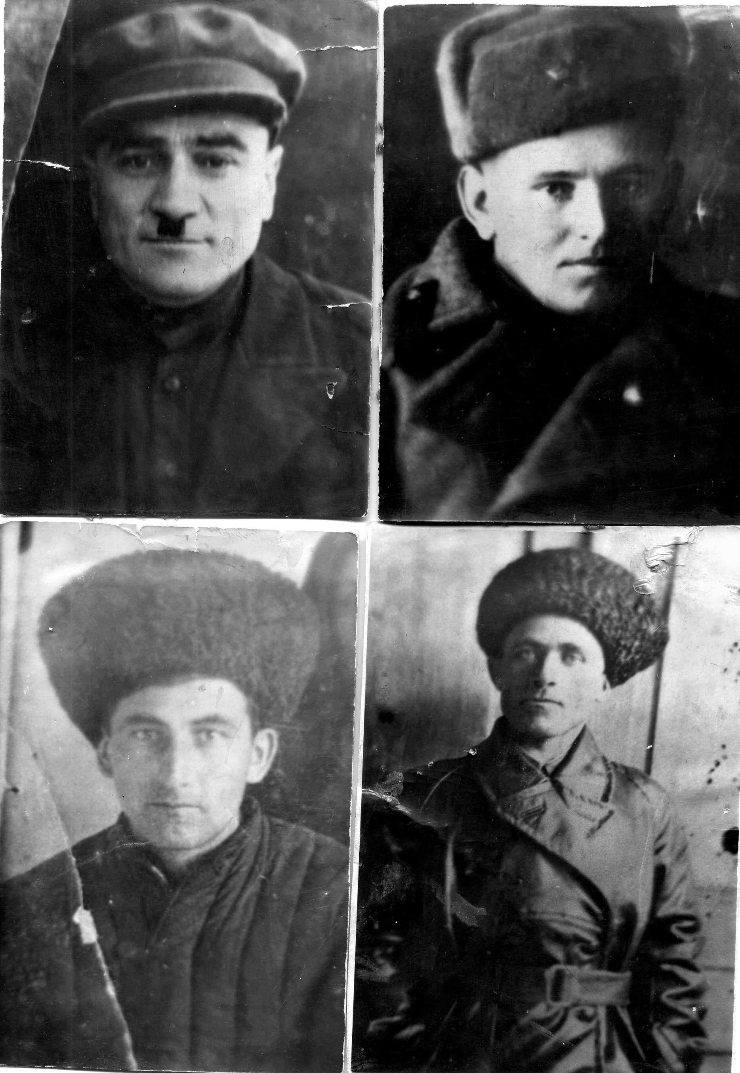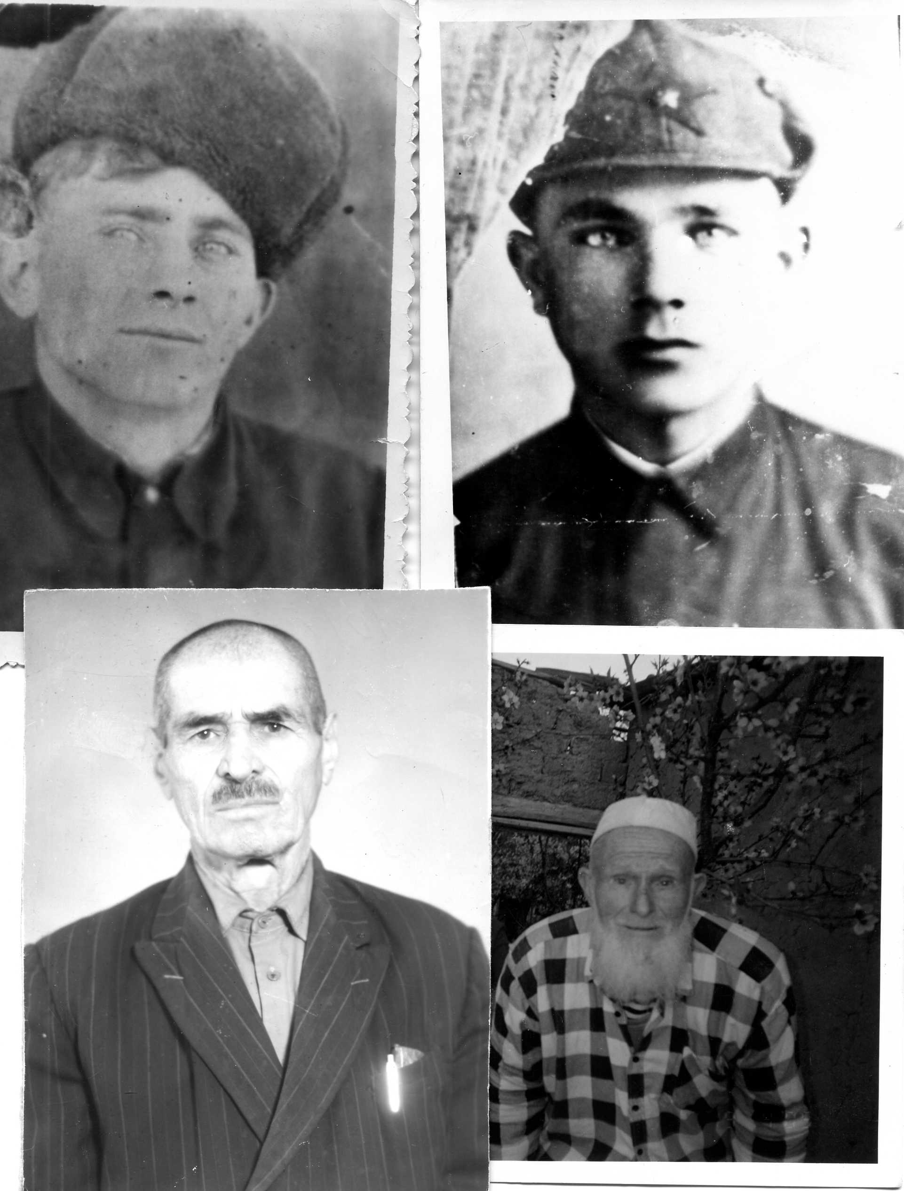

- Гусейнов Джамалудин. 1. Абдурахманов Магомедпазил.
- Расулов Зайнулабид. 2. Гусейнов Абдуразак.
- Магомаев Курамагомед. 3. Гусейнгаджиев Гусейнгаджи.
- Магомаев Лабазан. 4. Магомаев Абдулмажид.

Приезжали в Алак учителя из разных уголков нашей страны. Учили наших детей различным наукам, воспитывали их настоящими патриотами и интернационалистами. Алакцы уважительно относились к ним, помогали им выжить в трудных условиях сельской местности.

Прошли годы , но их не забывают. Вот их имена:

- Ищенко ( Амирханова ) Мария Антоновна. (нач. классы и рус. яз.)
- Бабусенко Мария Семеновна. (нач. классы и рус. яз.)
- Самодин Семен Евстафевич. (математика )
- Усинин Борис Васильевич. (русский язык)
- Хусайнов Шараф Александрович. (физика)
- Темертей Георгий Константинович. (русский язык)
- Самодина Зинаида Тарасовна. (математика)
- Антонец Елена Андреевна. (химия)
- Елконов Савелий Николаевич. (история)
- Майорская Мария Владимировна (география)
- Куц Екатерина Сергеевна. (химия)
- Татарикова Валентина Ивановна. (математика)
- Трубникова Людмила Тихоновна. (русский язык)
- Захарьина Людмила Ивановна. (русский язык)
- Дурандина Зоя Яковлевна. (русский язык)
- Дзгоева Заретта Сандровна (история)
- Иванова Людмила Тихоновна (русский язык)
- Султанов Пазлудин Султанович. (Хелетури) (математика)
- Маликов Басир Магомедович. (Хелетури) (математика, физика)
- Омаров Гаджи Муртузович. (Ботлих) (математика)
- Кадыров Аслан Тагирович. (Ботлих) (география)
- Магомедов Ахмеднаби Магомедович. (Анди) (математика)
- Джамалудинов Магомед Хамидович. (Шодрода) (математика)
- Исрапилова Хабсат Кутбудиновна. (Хелетури) (мат-ка, физика)
- Османцева Анна Огановна. (Армянка) (русский язык)
- Нажмудинов Наби Расулович. (Хелетури) (математика)
- Саидов Даци Рамазанович. (Тасута) (биология, химия)
- Саидова Хадижат Рамазановна. (Тасута) (русский язык)
- Омаргаджиев Магомед Омаргаджиевич. (Харахи) (русский язык)
- Магомедова Салтанат Гайдаровна. (Гоцатль) (русский язык)
- Шахбанова Патимат Башировна. (Шодрода) (биология, химия)
- Гайдаров Сайпудина Гаджиевич. (Тлох) (директор школы)
- Гасанова Суданат Мухтаровна. (Ботлих) (биология, химия)
- Азаева Халимат Лабазановна. (Ботлих) (история)
- Гаджиева Салимат Гаджиевна. (Ботлих) (французский язык)
Некоторые из них здесь нашли свое семейное счастье. Такими являются Ищенко ( Амирханова ) Мария Антоновна, Османцева Анна Огановна, Гаджиева Салимат Гаджиевна.

Учителя Алакской восьмилетней школы в селении Махкеты Веденского района в 40 – 50 годы 20 века.

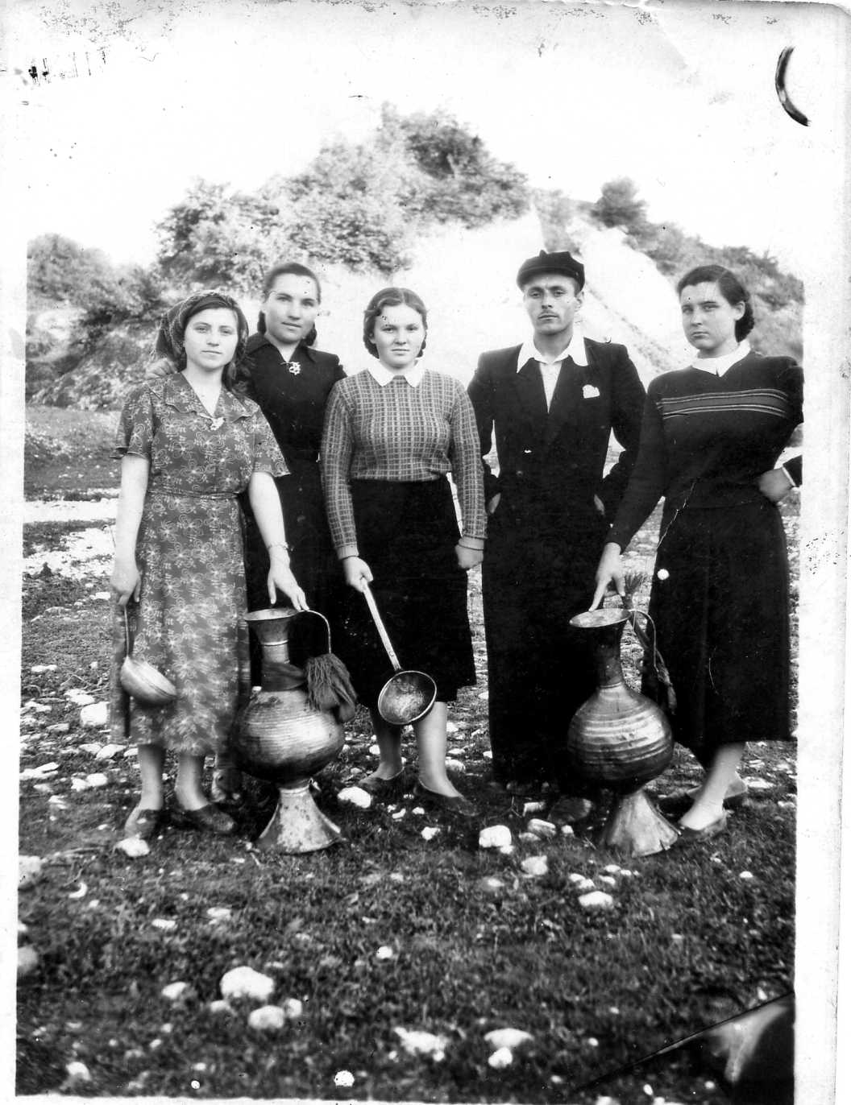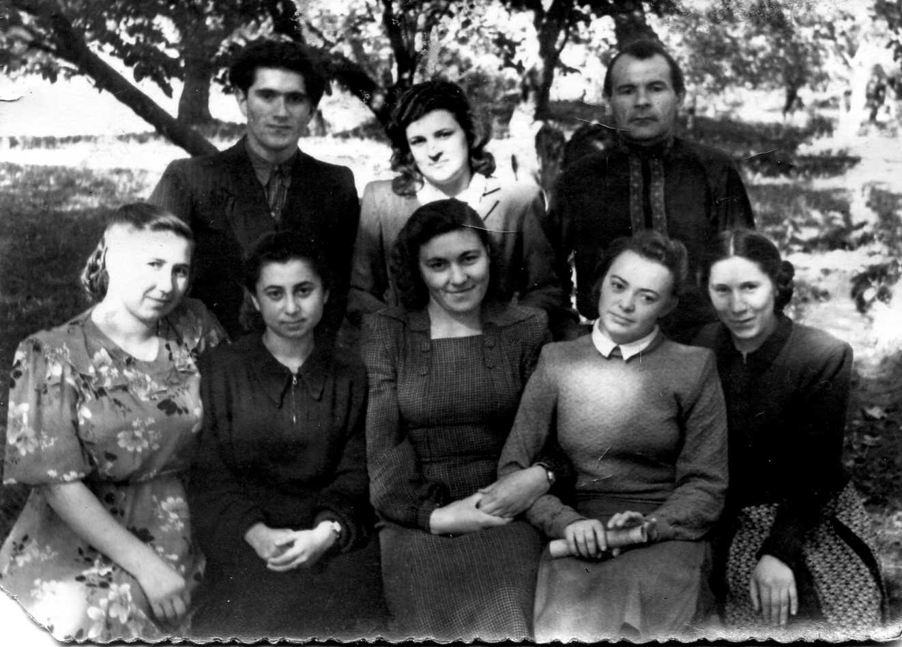

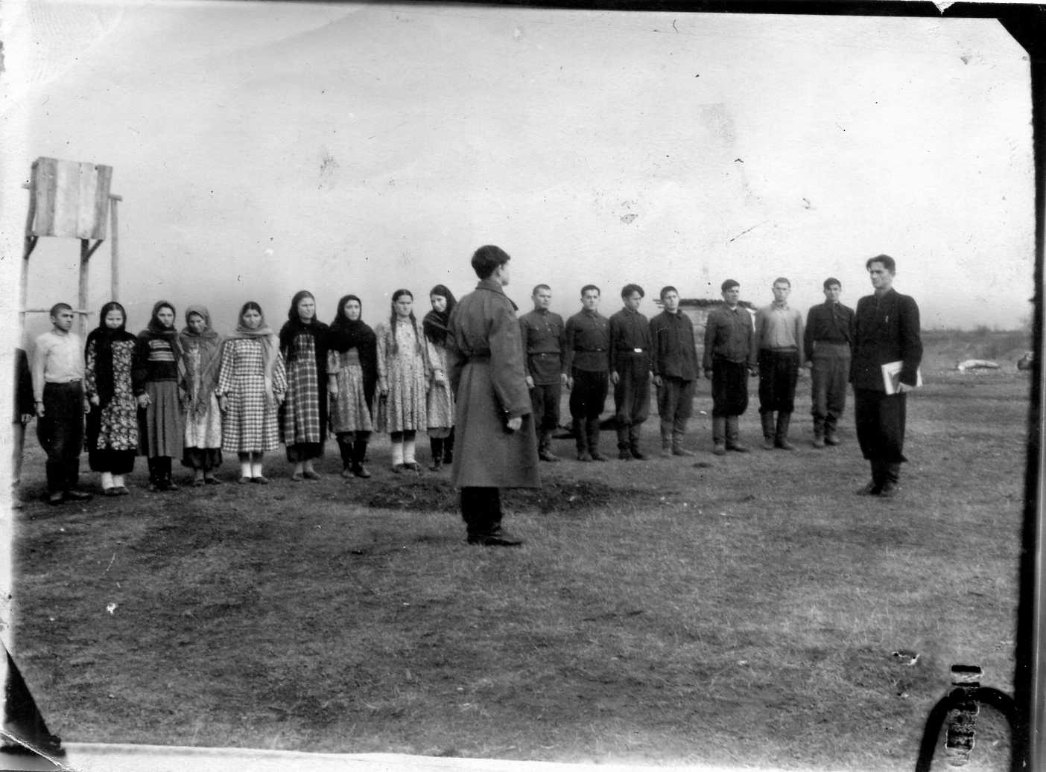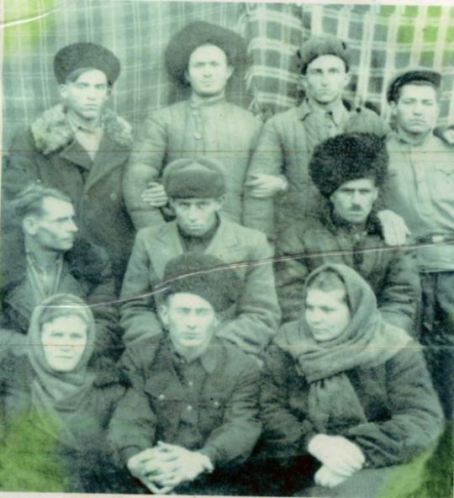

Первый выпуск Алакской средней школы был в 1979 году.

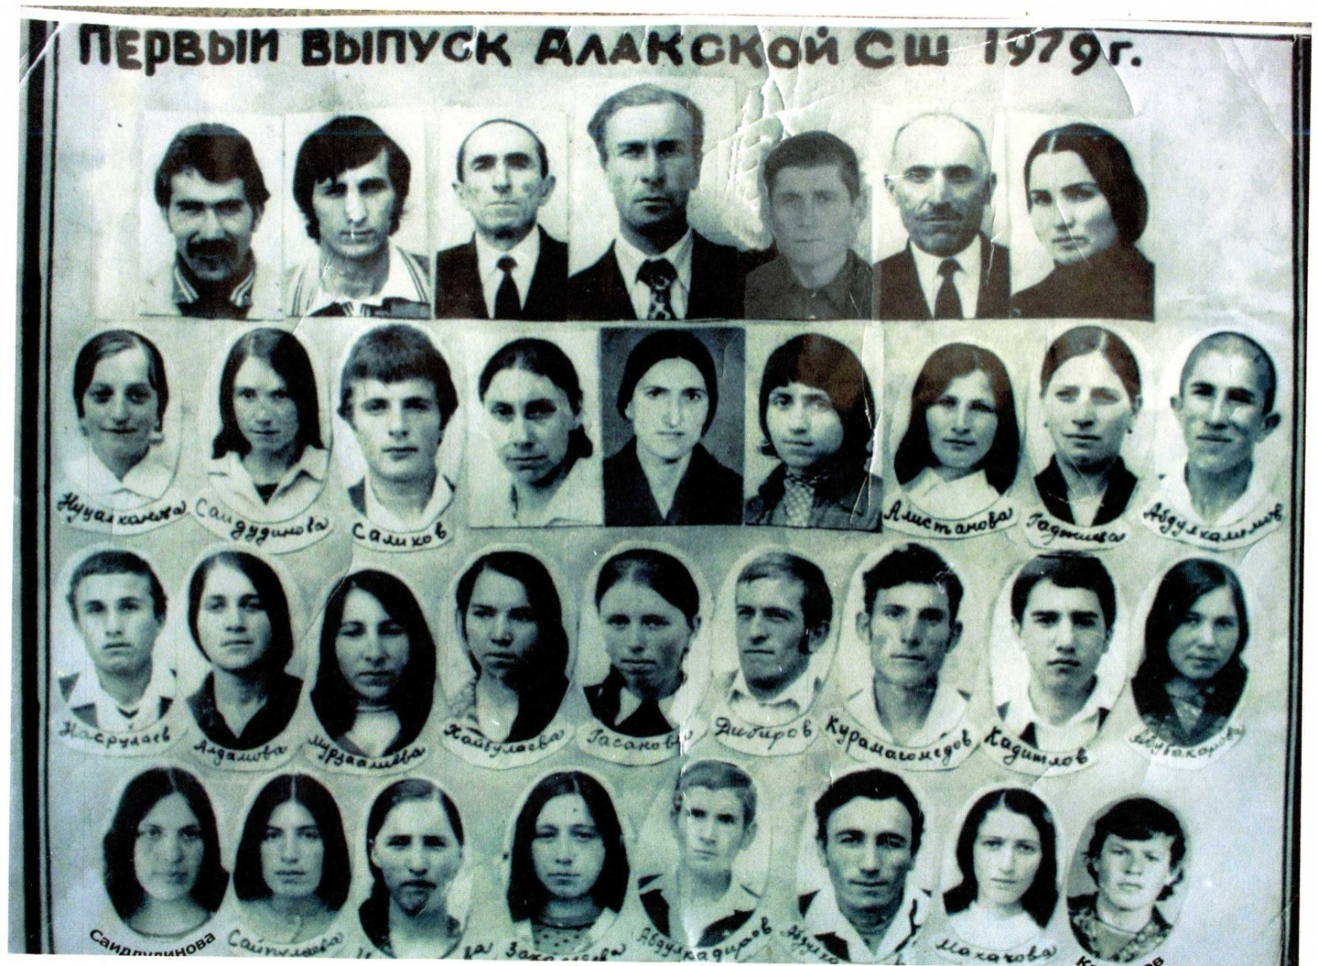

В 70 годы в Алакской средней школе хороших успехов добивалось школьное лесничество. В лесничество входило 110 учащихся 5 – 10 классов. Руководил лесничеством Арипов Арип Арипович. Его работа экспонировалась на ВДНХ СССР, и он был премирован денежными премиями. Неоднократно члены лесничества награждались также Почетными грамотами Министерства лесного хозяйства РСФСР, дипломами Всесоюзного штаба летней трудовой четверти. Лесничество взяло под свое шефство 520 га леса. В 1984 году заложили новый зеленый массив еще на 5 гектарах лесопитомника, сдали государству 100 кг. шиповника.

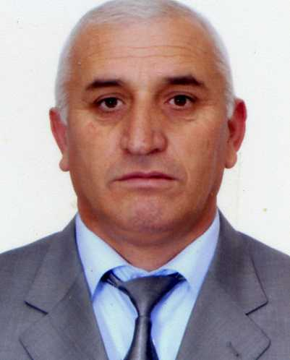
Гаджиев Магомед Абусайгидович в 1988 году был назначен директором Алакской средней школы. Гаджиев Магомед удостоен звания «Отличник образования РД», «Почетный работник образования РФ». А в 1999 – 2000 учебном году он удостоился звания «Заслуженный учитель РД». В 2006 – 2007 учебном году школа победила в конкурсе в рамках нацпроекта «Образование».

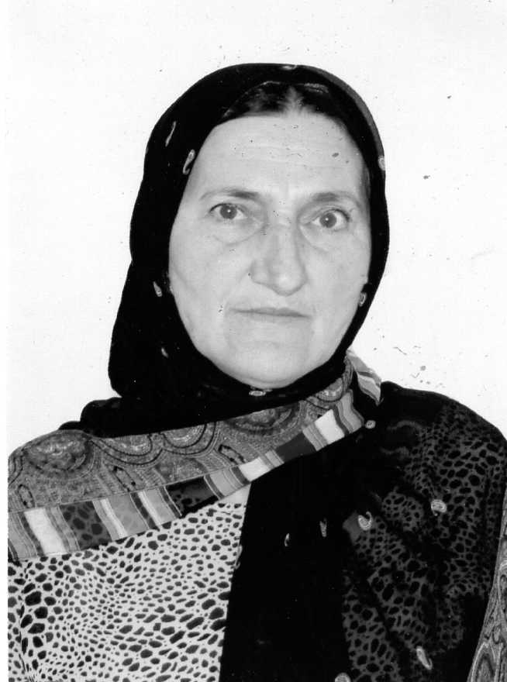
Тагирова Бахумеседо Тагировна - заслуженный учитель РД, отличник образования РФ. Заместитель директора по учебно – воспитательной работе.

Много лет успешно трудятся в школе учителя: Магомаев А. М., Арипов А. А., Гусенгаджиева З. Г., Тагирова Б. Т., Расулова П. М., Магомаева З. А., Латипов Ш. Л., Латипов Ш. Л., Латипова Ж. М., Сагитова З. З., Магомаев Р. А., Магомаев М. А. и другие. Среди них 5 - Отличников Образования РД и 1 – Отличник образования РФ , 3 - Заслуженных учителя РД , 3 - Почетного работника РФ, 11 - учителей высшей категории, 20 - учителей I- категории. До 1961 года в селе не было ни одного человека с высшим образованием. Ныне около 250 алакцев имеют высшее образование, более 170 – среднее специальное.

В 2010 году в Алакской средней школе было введено профильное обучение по физико-математическому профилю.
2012 году Постановлением администрации МР «Ботлихский район» школе присвоен статус МКОУ «Алакский лицей».
Выпускники школы успешно обучаются в вузах и ссузах Дагестана и РФ.
«За отличные успехи в учении ежегодно 3 и более выпускников удостаиваются золотых и серебрянных медалей.
В 2002 по указу Призидента РФ ученик 9 класса Магомедрасулов Рамазан был награжден медалью «За спасение погибавших».

Коллектив учителей Алакского лицея. 2013 год.

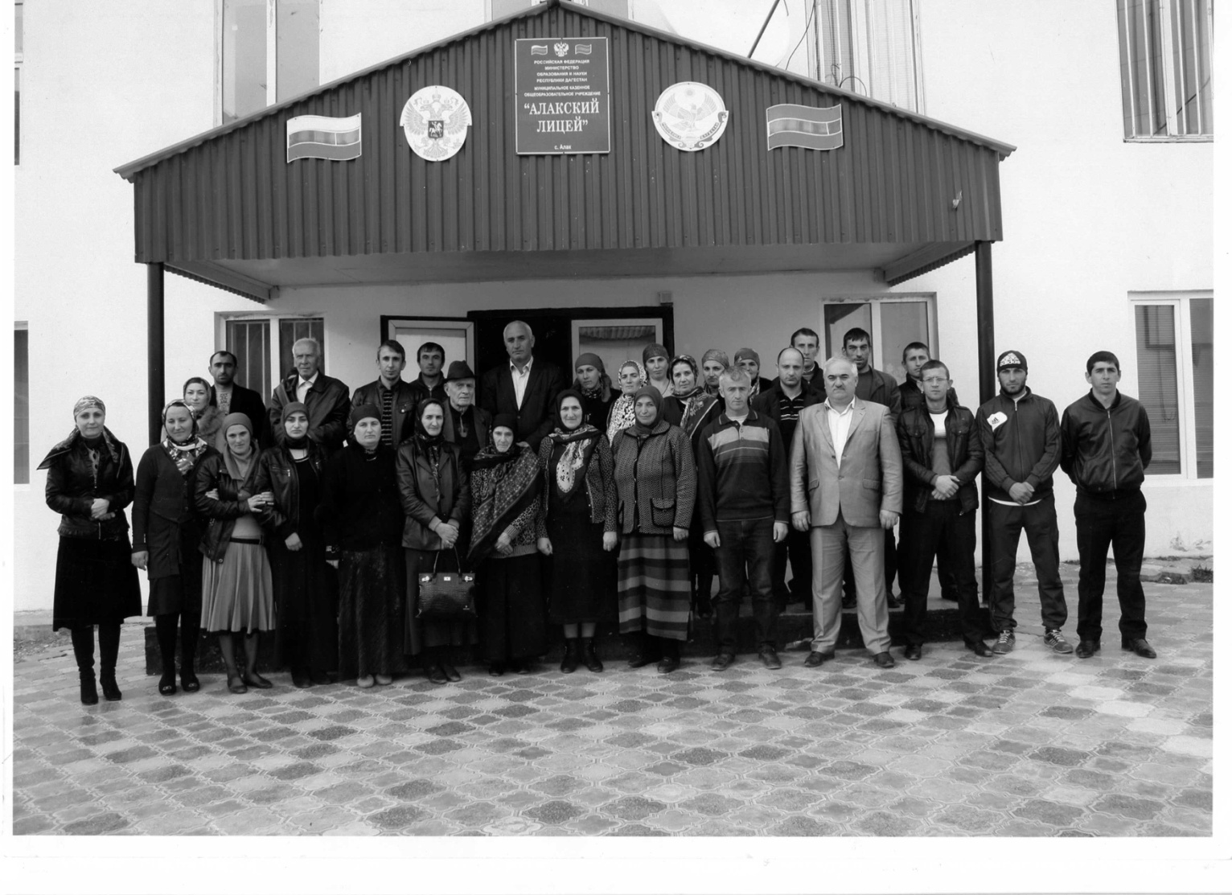

Первый выпуск МКОУ «Алакский лицей». 2012 год.

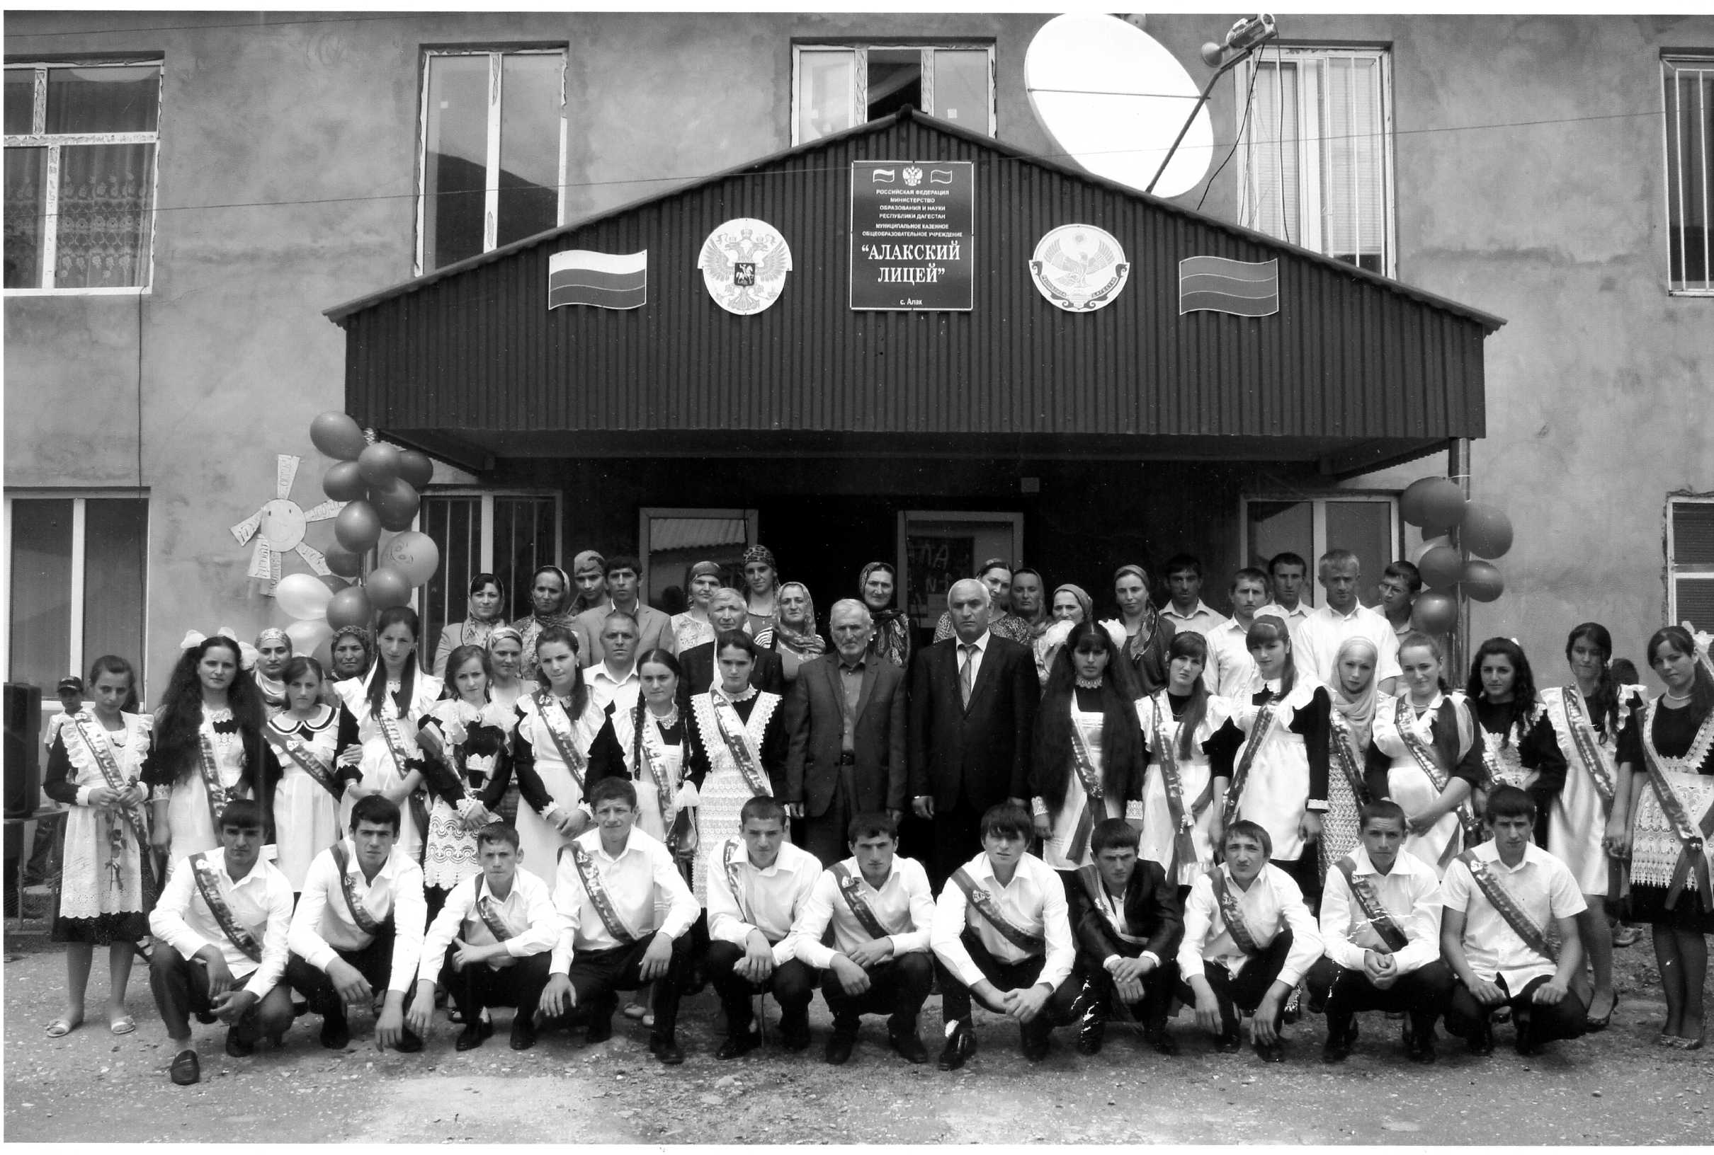

Среди выпускников многие стали знатными людьми:

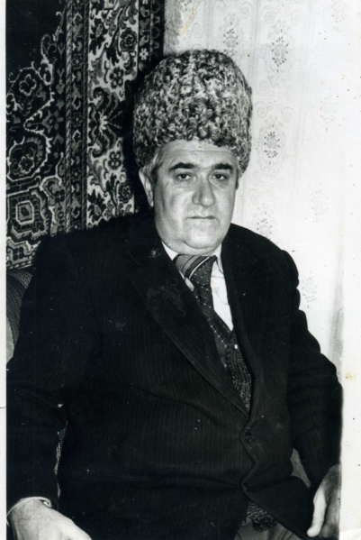

Абдулгапуров Магомедтагир -
«Заслуженный врач РД», заведовал инфекционной больницей в г. Кизилюрте.

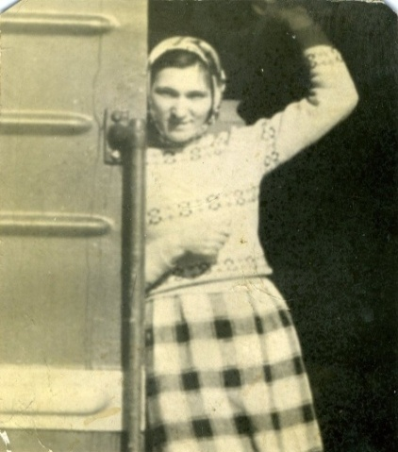

Лабазанова Зайнаб – артистка аварского музыкально-драматического театра, сыгравшая сотни комических и драматических ролей.

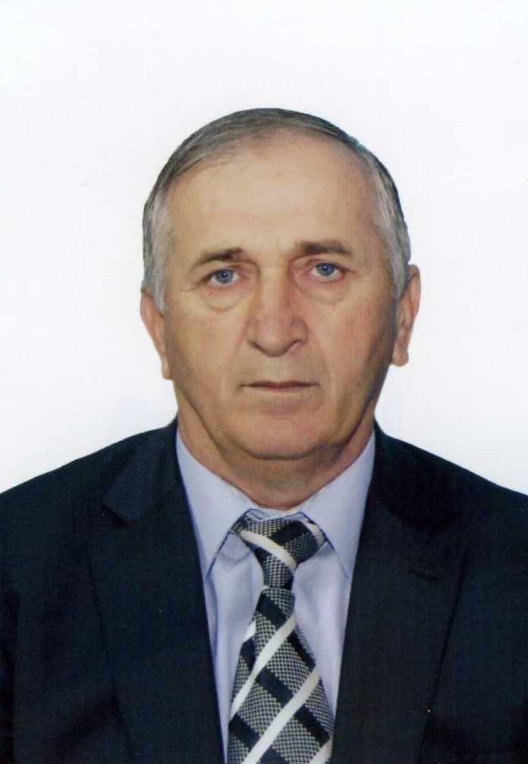

Заурбеков Джабраил Абдулкадырович – работает заместителем главы администрации Ботлихского района.

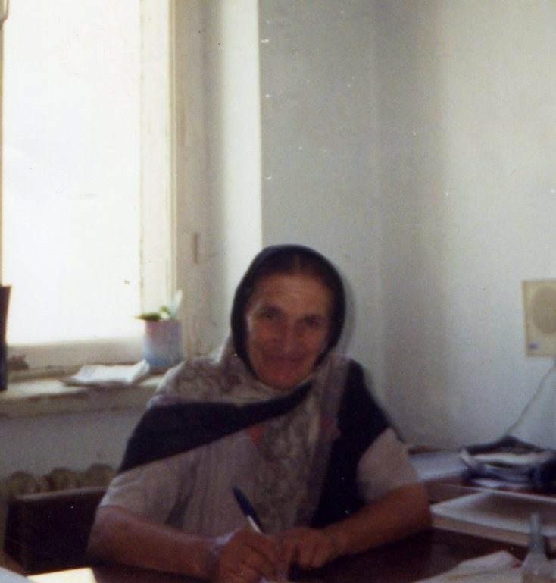
Асхабова Патимат Гаджимурадовна -
работала в течении многих лет в Ботлихской администрации, заведующей общим отделом.

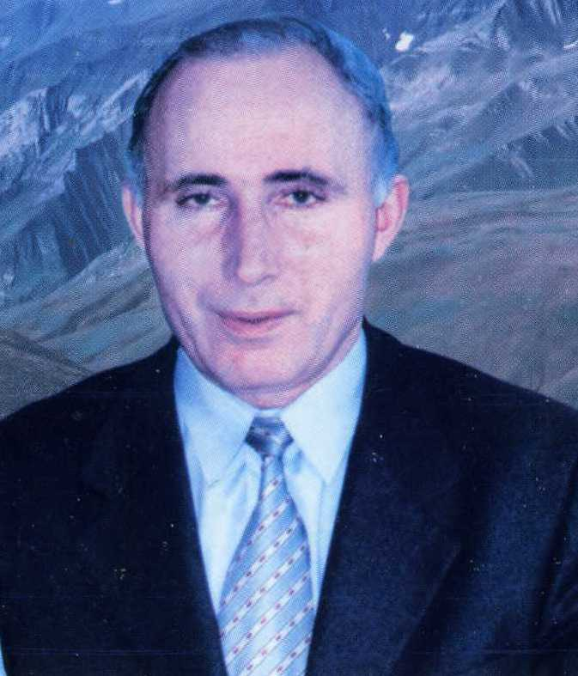
Зайнулабидов Магомедгаджи Баширханович – работал первым секретарем РК КПСС. Зайнулабидов М. Б. избирался депутатом XIX партконференции и депутатом 4 созывов (Верховного Совета и Народного собрания) РД. С 1991 года возглавлял дирекцию программы «Горы» правительства РД. С 2014 года является полномочным представителем Главы Республики Дагестан в горном территориальном округе. Награжден медалью «За заслуги перед Отечеством» 2 степени.

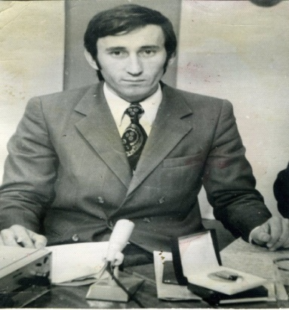
Дибиров Шамхал – поэт, член Союза писателей и журналистов РФ, главный редактор газеты
«Кизилюртовские новости» никогда не забывал свой отчий дом и село.
Он писал:
«ВатIан байбихьула киниялдаса,
КечI нилъей ахIарай эбелалдаса,
Инсул мугIруздасан, хабалаздасан
Хвел гьечIеб магIарул рагIиялдасан».

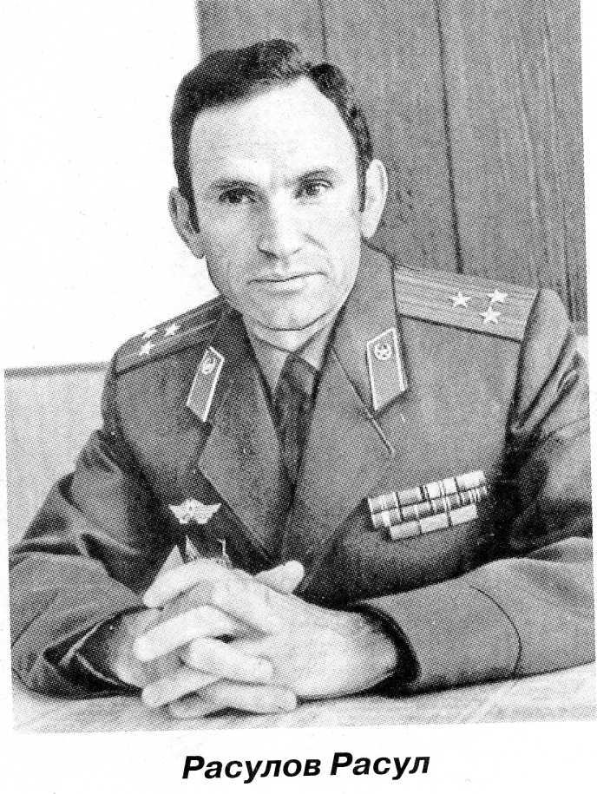

Расулов Расул - полковник Советской Армии.

Расулов Марат Расулович –
подполковник.

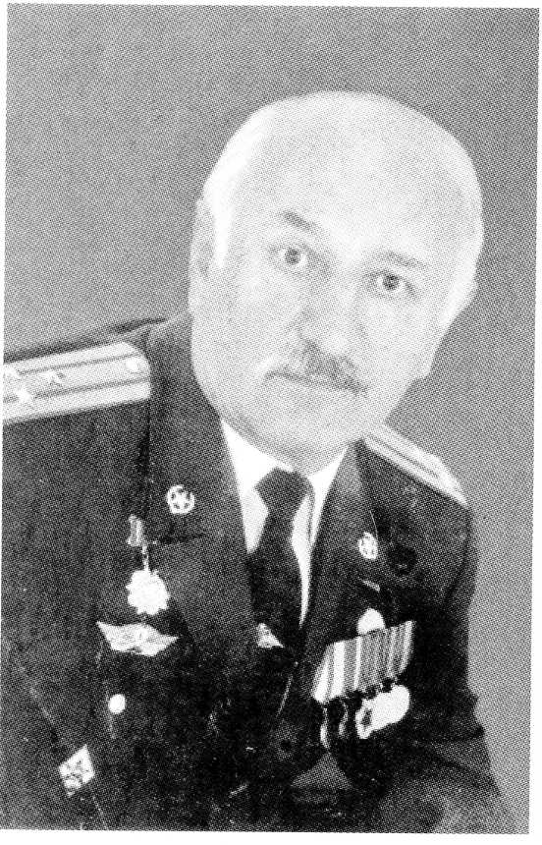

Изудинов Магомедхабиб – полковник,
жил и трудился в Кисловодске.

Алиев Муслим Алиевич -
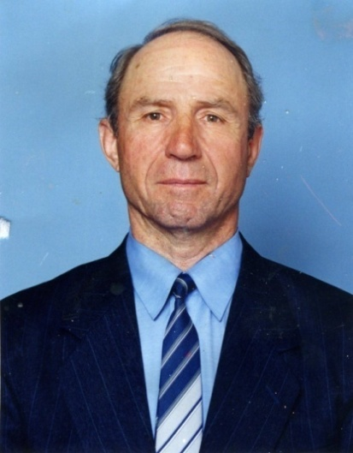
подполковник милиции в отставке, автор книг
«Ночной выстрел», «По зову войны»,
«Алакстан» и другие.
Живет в Махачкале.

